INFORME DE GESTIÓN
Oficina de Planeación

La Oficina de Planeación presenta lo resultados durante el primer trimestre del año 2017, a través de sus diferentes procesos y las respectivas estrategias y herramientas que se desprenden de cada uno de ellos, los que así, han contribuido al fortalecimiento de componentes institucionales como: Acreditación Institucional y de programas, Aseguramiento de la calidad académica, la Gestión del PIDI, Sistema de Gestión de Calidad y Sistema de información.

Trimestre I- 2017

OFICINA DE PLANEACIÓN
Áreas de Planeación | Responsables de cada área
Sistema de Gestión de Calidad | Gloria Amparo Sánchez Maldonado
Sistema de información (Reporte a Entes Externos) | Abel Rojas Marulanda
Gestión y Seguimiento del PIDI | Daniel Mauricio Morales Peláez
Acreditación de Alta Calidad | Carlos Andrés Arias Henao
Aseguramiento de la Calidad Académica | María Helena Castrillón Parra

RESULTADOS OBTENIDOS

TEMÁTICAS | RESULTADOS
Sistema de Gestión de Calidad | PROYECTO PIDI 21: AMPLIACIÓN DEL ALCANCE DEL SISTEMA DE GESTIÓN DE CALIDAD  Socialización del nuevo mapa de procesos, política y objetivos de calidad, con alcance académico: Durante el primer trimestre del año, se socializó con el personal académico, administrativo y docente el mapa de procesos, política y objetivos de calidad; igualmente se están reproduciendo los anteriores documentos para ser distribuidos para publicación en cartelera en todas las áreas académicas y administrativas.  Socialización para implementación de algunos procedimientos estándar de los procesos de Docencia, investigación e internacionalización: Se envió socialización mediante boletín informativo y correos electrónicos, administrativo y académico de los procedimientos y formatos que se deben implementar en los procesos misionales correspondientes, documentación que está disponible en la intranet nacional y en el punto de consulta Seccional  Propuesta de ajuste a la normatividad de la H.Consiliatura: Desde el mes de noviembre de 2016, la Coordinación de calidad, viene haciendo acompañamiento a las áreas académicas y administrativas para realizar propuestas de ajustes a la normatividad bajo los siguientes parámetros:  1. Actualización a nuevos estándares nacionales e internacionales  2. Contexto y necesidades del entorno  3. Prospectiva de la Investigación a nivel nacional e internacional  4. Propuesta de eliminación de artículos obsoletos  5. Actualización de las normas  6. Fusionar artículos  7. Modificar artículos que generen tramitología y reprocesos  8. Objetividad en las propuestas pensando en lo institucional, más no en las personas  Curso de auditores integrales: Los días 6, 7 y 8 de marzo, se realizó el curso de auditores integrales donde participaron Decanos, Directores de programa, Titulares de proceso administrativo, auditores internos de calidad, Coordinadora de la ORI y Directores de centro de investigación (42 en total), bajo la norma ISO 9001 y 14001 (Actualización 2015) OHSAS 18001 y Decreto 1072/2015 + formación auditores internos  PROYECTO PIDI 22: LA UNIVERSIDAD ORIENTADA AL SERVICIO DE LA COMUNIDAD UNILIBRISTA  Aplicación encuesta de satisfacción unificada con aseguramiento de la calidad y SGC: Se está haciendo ajustes a la encuesta por parte de los titulares de proceso para ser enviado a la sede principal y para ser aplicada conjuntamente con la Oficina de Planeación.  Medición de indicadores: Se solicitaron los resultados de indicadores del primer trimestre del año (Mensual y trimestral) a los procesos que tienen esa periodicidad en la medición.  Revisión Gerencial: Se realizó el día 15 de marzo de 2017, donde se analizaron los períodos 2016-1 y 2016-2 con la participación de la Rectoría Seccional, Decanos, Director Seccional de Investigaciones, Directores de centro de investigación, Coordinadora de la ORI, Consultorio Jurídico y Titulares de proceso administrativo, producto de la retroalimentación entre administración y academia quedaron acciones de mejoramiento tanto en los procesos misionales como soporte que hacen parte del SGC.  Seguimiento a quejas y calificaciones del servicio: Actividad permanente, donde se consolidan, se envían las quejas a cada titular y se les hace el respectivo seguimiento, al igual que a los Derechos de petición.  Mapas de riesgos y acciones preventivas: Se desarrolló el cronograma de trabajo con 15 procesos que conforman el SGC, en la identificación, actualización y formulación de acciones para evitar, prevenir o mitigar los riesgos en la institución.  Evaluación de competencias del auditor: Se realizó la evaluación de las competencias en el mes de marzo de 2017, de calidad de acuerdo al plan de trabajo nacional.  Auditorías internas de calidad: El primer ciclo de auditoría se realizará en el mes de mayo de 2017, según directriz nacional, donde se incluirán como observadores algunos auditores nuevos que hicieron el curso de auditores integrales.  Planes de Mejoramiento: Se incluyeron para este año los PLANES DE MEJORAMIENTO de los procesos misionales de docencia, investigación, proyección social e internacionalización.  Seguimiento al Plan Anual de Trabajo (PAT): Se realizó seguimiento al 1º. Trimestre de 2017 al PAT, con el acompañamiento de la oficina de Planeación.  PROYECTO PIDI 23: SISTEMA INTEGRADO DE GESTIÓN  Se solicitó a cada titular responsable de los Sistemas de Calidad, el informe del primer trimestre del año 2017:  Gestión Documental : Secretaria Seccional y Coordinadora  Seguridad y salud en el trabajo: Jefe de Personal y Coordinadora  Gestión ambiental: Jefe de Servicios Generales  Seguridad en la información: Director de Sistemas  Habilitación de Consultorios: Coordinadora de Salud y Desarrollo Humano
Reporte a Entes Externos | SNIES: En lo que va corrido del año 2017 se viene cumpliendo estrictamente con los reportes al Ministerio de Educación Nacional de acuerdo a la resolución 20434 del MEN, para los aspectos de población estudiantil (Inscritos, Admitidos, matriculados, Primíparas, graduados). A través de la nueva de la herramienta de cargue HECAA del Ministerio MEN, proceso que ha generado ciertas dificultades para el cargue de variables que tradicionalmente son reportas; a la fecha aún se continua haciendo ajustes y seguimiento conjuntamente con la mesa de ayuda del MEN.  Reportes SNIES  Reporte 2017-1 Validación  100% 90%  SACES: En el proceso de registro y reporte en la plataforma SACES MEN, se han procesado todas las solicitudes generadas por las Facultades, Dirección de Planeación y Rectoría, con respecto a visitas de pares y CNA Economía.  SPADIES: En lo correspondiente a este periodo la institución está a la espera de la liberación de la nueva versión 3.0 para el reporte de la seccional.  Reportes SPADIES  OLE, (Observatorio Laboral de la Educación Superior) Durante este trimestre del 2017 se ha seguido los lineamientos de la Rectoría Seccional sobre el diligenciamiento de la encuesta del MEN de toda la población estudiantil Graduada a la fecha (100%) y se ha socialización con la oficina de egresados adscrita a Bienestar Universitario; lo mismo que con las diferentes facultades que han requerido de esta importante información para ser tenida en cuenta en los procesos de autoevaluación para registros calificados, igual que en los procesos de acreditación en alta calidad y programas de mercadeo.  Evaluación docente : Según lo establecido por el reglamento para el período; en los programas semestralizados en los meses de abril y mayo, Derecho calendario B en el mes de mayo, se viene realizando el proceso.  Pruebas Saber PRO: los resultados de 2016-2 son liberados a las instituciones el 22 de abril del presente año.  Descripción del Proceso Fecha  Publicación de resultados individuales en la página 18 de marzo de 2017  Publicación de resultados institucionales 22 de abril de 2017  Plazo para interponer reclamos sobre resultados individuales Dentro de los dos (02) meses siguientes a la fecha de publicación de los resultados, inclusive.  Aplicación del examen de estado de calidad de la educación superior – Saber Profesionales - Segundo Semestre de 2016
Gestión y Seguimiento del PIDI | SEGUIMIENTOS AL PAT y PAS  Se dio inicio a la recolección de información para los informes al Consejo Directivo. Todas las dependencias hicieron llegar sus informes con corte a 31 de diciembre del 2016.  Con la información recolectada de cada una de las dependencias, se hace la presentación final a Consejo Directivo. El informe se presentó en el consejo directivo que se celebró el viernes 3 de marzo de 2017.  Con un equipo interdisciplinario de la Universidad, se presentó la fórmula de medición de Deserción por periodo.  Se elaboró formatos de seguimiento al PAT 2017 con el respectivo presupuesto por cada uno de los 28 proyectos. Con dicho formato se espera llevar un informe detallado de las diferentes áreas de la Universidad, con lo cual se puedan presentar informes al Consejo Directivo.  El formato cuenta con las siguientes características:  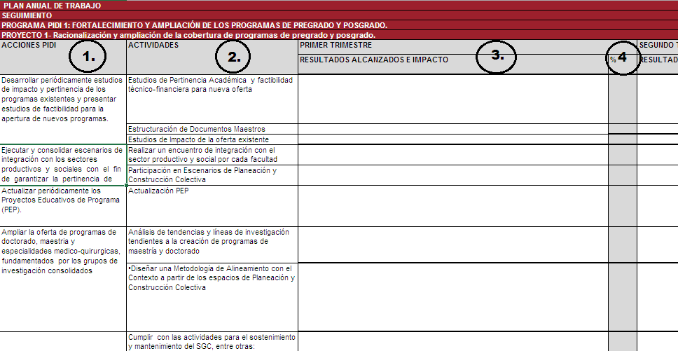  - Un cuadro Acciones propuestas en el PAS 2015-1018.  - Un cuadro Actividades las cuales se encuentran referenciadas en el PAT 2017.  - Cada actividad cuanta con un recuadro donde el área encargada nos muestra los resultados e impactos alcanzados durante los trimestres del año.  - Una barra de medición porcentual de la actividad que se desarrolló durante este periodo de tiempo.  Es importante aclarar que este cuadro incluye las METAS 2017 las cuales envió el departamento de planeación Nacional, las cuales después de la previa recolección de información de cada dependencia seccional se les hará seguimiento.  Desde la Dirección de Planeación y Apoyo PIDI en compañía de la Auditora Seccional, se realizó la capacitación a cada uno de los lideres PIDI en el modo de uso de este formato de seguimiento.  Con los resultados e impactos recolectados durante el primer trimestre, se elaborará el informe al Consejo Directivo en el mes de Mayo.
Acreditación de Alta Calidad | PROYECTO 07: AUTOEVALUACIÓN Y AUTORREGULACIÓN PARA LA MEJORA PERMANENTE DE LA CALIDAD ACADÉMICA  Acreditación Institucional:  En compañía con el equipo de acreditación institucional se ha venido trabajando en la reformulación del modelo de autoevaluación institucional, con el fin de garantizar que este responda a los retos de la universidad en el marco del proceso de renovación de la acreditación institucional, ya se cuenta con metodología para la autoevaluación de programas de pregrado y se están trabajando las herramientas de Maestrías y Doctorados, Especialidades Médicas y Acreditación Institucional.  Contaduría Pública:  Se ha venido actualizando la información del documento en respuesta a las recomendaciones entregadas por la dirección nacional de acreditación, el documento será radicado en el siguiente ciclo dispuesto por el CNA el cual inicia en mayo y culmina en agosto del presente año.  Ingeniería Civil:  Se ha venido actualizando la información del documento en respuesta a las recomendaciones entregadas por el par colaborativo que visitó al programa durante el último trimestre de 2016, el documento será radicado en el siguiente ciclo dispuesto por el CNA el cual inicia en mayo y culmina en agosto del presente año.  Economía:  Se dio respuesta al informe de pares académicos que visitaron el programa, dicho informe presentó un balance positivo para el programa, siendo necesario fortalecer aspectos de investigación, extensión y visibilidad nacional e internacional.  Enfermería:  Durante el presente trimestre se recibió la visita de los pares académicos asignados por ARCUSUR y el CNA, con el fin de evaluar las condiciones para la obtención de la renovación de la acreditación del programa y de la obtención de la acreditación internacional, el balance de la visita fue positivo y el programa se encuentra a la espera de los comentarios de los pares académicos.  Ingeniería Comercial:  Se continuó el proceso de recolección de información, se han aplicado encuestas a los miembros de los diferentes estamentos estudiantiles para culminar la recolección de la información y proceder a valorar el modelo y construir el documento final de renovación de la acreditación.  Derecho:  Se está llevando a cabo el proceso de autoevaluación, partiendo con el proceso de sensibilización a los miembros del comité de autoevaluación, ya se realizó el ejercicio de ponderación y está pendiente la consolidación y la realización de consensos, para una vez realizado proceder a recolectar la información en la matriz diseñada para tal fin.
Aseguramiento de la Calidad Académica | Programas de pregrado con documento maestro presentado a CONACES y pendiente de Resolución:  - Ingeniería Civil  - Ingeniería de Sistemas  - Microbiología  Programas de pregrado en proceso de autoevaluación con fines de renovación de registro calificado:  - Ingeniería Financiera.  Programas de posgrado que iniciaron durante el primer trimestre del presente año proceso de autoevaluación con fines de renovación de registro calificado:  Facultad de Derecho  - Especialización de Derecho Penal  - Especialización en Derecho Administrativo  - Especialización en Derecho Constitucional  Facultad de Ciencias Económicas, Administrativas y Contables  - Especialización en Alta Gerencia  Facultad de Ciencias de la Salud  - Seguridad y Salud en el Trabajo, Gerencia y Control de Riesgos.  PIDI: PROGRAMA 1: FORTALECIMIENTO Y AMPLIACIÓN DE LOS PROGRAMAS DE PREGRADO Y POSGRADO.  Proyecto 1: : Racionalización y ampliación de la cobertura de programas de pregrado y posgrado  ……. Especialización en Gerencia Social, programa adscrito a la Facultad de Derecho

